Actividades de contingencia 19 de septiembre de 2024.
Área: Lengua.
- Revisa la tarea sobre historieta.
- Inventa una historieta con os siguientes personajes, Marte, Luna, Júpiter, Saturno, Sol, asteroide. Utiliza el esqueleto de historieta que te propongo y las imágenes que te envié.
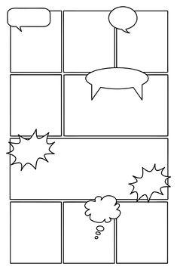
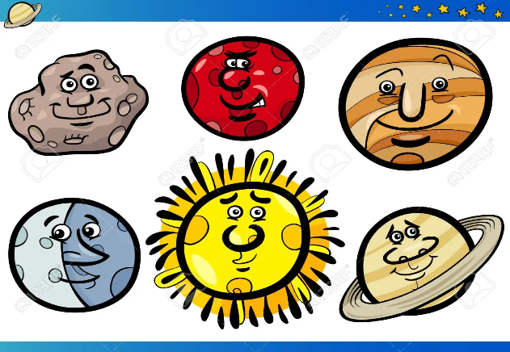

Área: Formación Ética.
Repasamos para el práctico.
- Lee las Máximas de San Martín a su hija Merceditas, elige tres y dibújalas.
- Encuentra en las máximas tres valores que te gustaría practicar y cuenta porqué.
- Busca en el diccionario la palabra esfuerzo y escribe una oración.
Las actividades no hace falta imprimirlas, solo imprimir el esqueleto para escribir la historieta.
Para vos…



